畅想之星电子书使用说明
- 使用权限
（1）校园内（或者公共图书馆内），在IP范围内无需登录可直接阅读电子书。
（2）校园外（或者公共图书馆外），登录后阅读使用。
登录方式如下：
- 注册账号或者微信账号
- PC端登录：
进入登录页面，选择“立即注册”，注册一个手机号登录，或者选择“微信”登录。
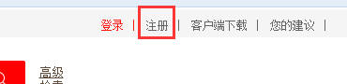
登录成功后进入“个人中心”页面，找到“机构认证”是否显示未绑定，如果显示未绑定，需要绑定读者所属图书馆和关联微信账号。
1）选择微信登录时：
PC端个人中心下，先绑定手机号，再选择绑定图书馆。
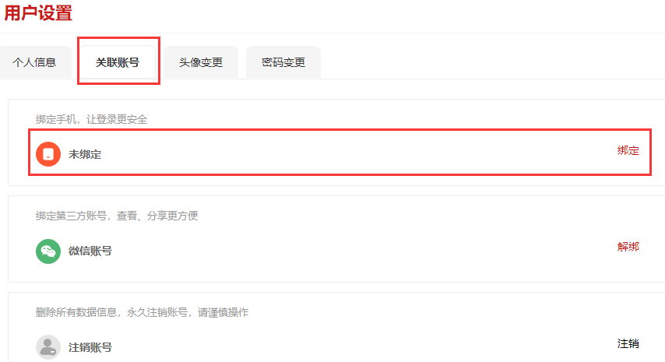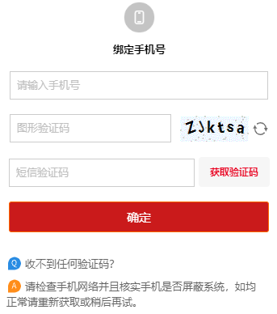
注意：在绑定手机号时，如果提示手机号已存在，说明之前用手机号注册过，可以用手机号登录，认证图书馆使用，或者也可以把之前注册的手机号注销掉（注销方法：先用手机号登录，如忘记密码可以选择找回密码，登录后，在个人中心注销账号。移动端也可以跟提示信息选择手动注销或者自动注销）。
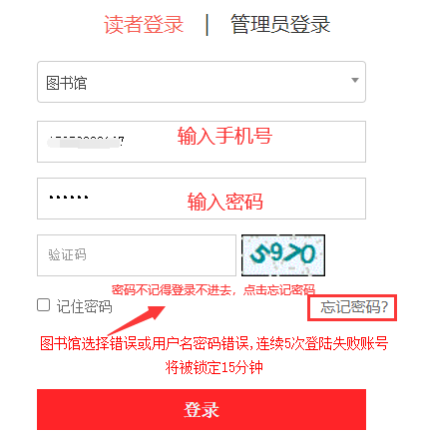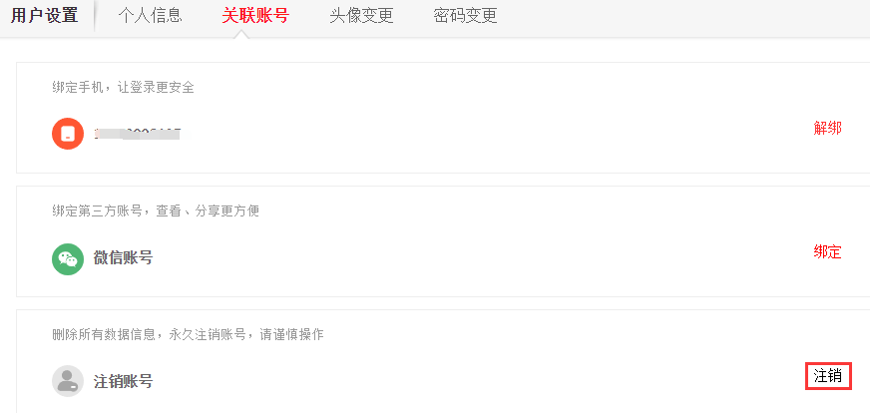
PC端手机号登录从个人中心注销账号 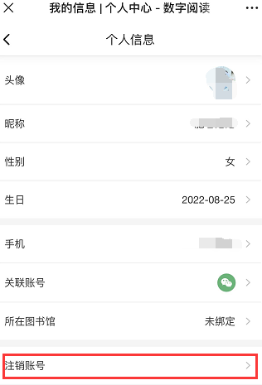 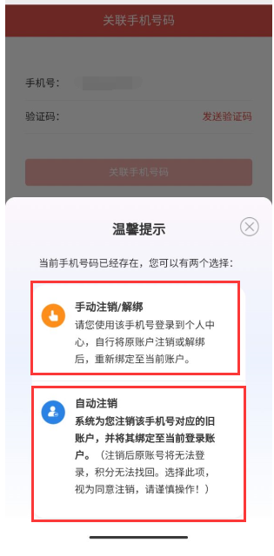
移动端手机号登录从个人中心注销账号 移动端微信登录时根据提示信息注销账号
2）认证图书馆
首页右上角个人中心—用户设置—关联账号—机构认证—添加新馆—选择图书馆—选择认证方式。
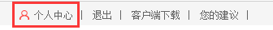
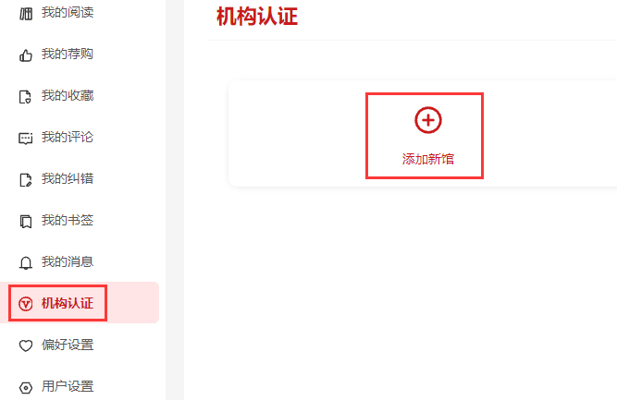
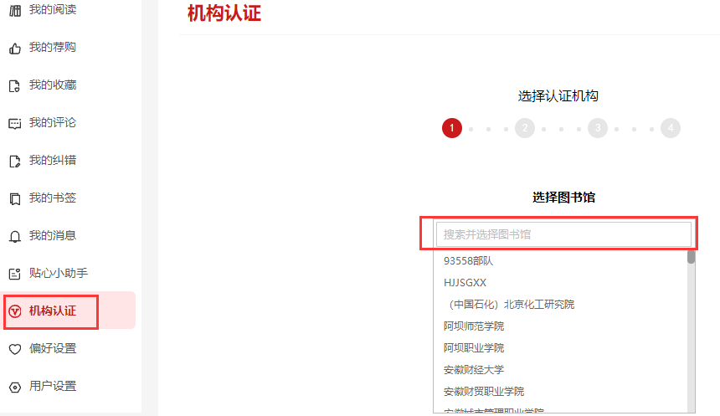
：
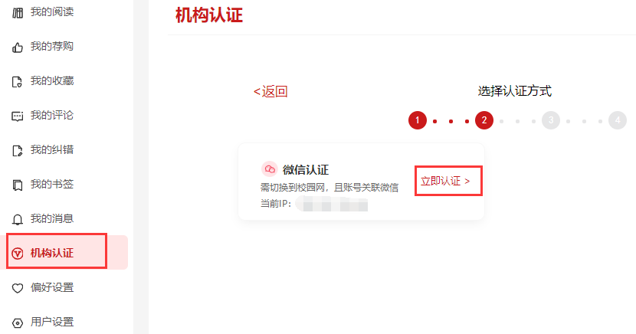
微信认证
微信认证：
读者需要在ip范围内认证（校园网网络或者图书馆网络情况下方可认证成功），外部网络认证不成功。（若选择微信认证的方式，手机号注册账号需先和微信关联之后，再选择微信认证。）
（2）微信端登录：
1）入口
关注北京畅想之星公众号—产品中心—畅想之星电子书。点击畅想之星电子书按钮进入电子书系统微信端首页。
2）绑定
第一次进入会提示微信注册/已有账户。
若选择微信登录，则点击微信注册，注册成功后，认证图书馆。
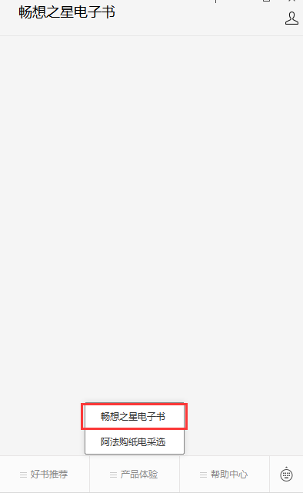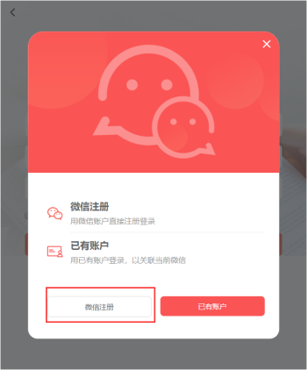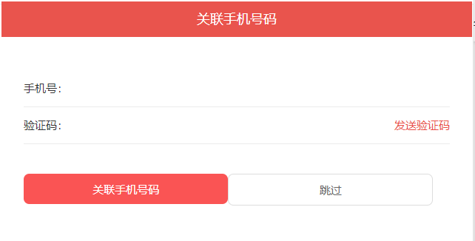
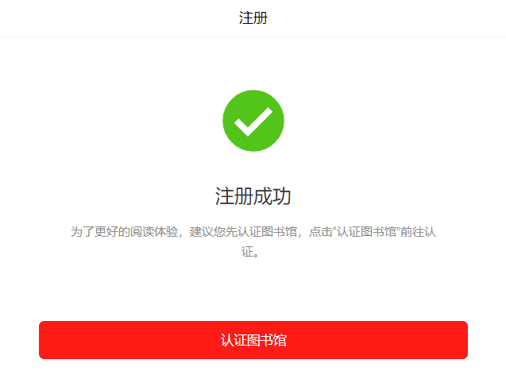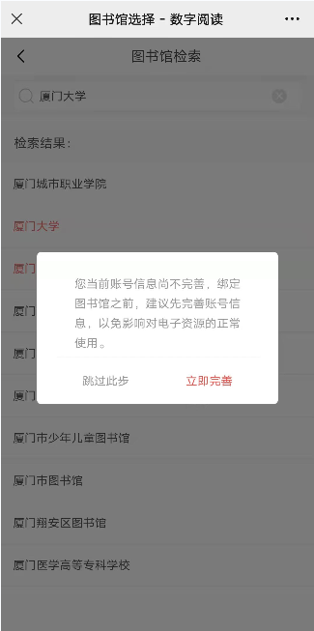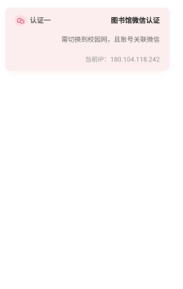
微信认证：
读者需要在ip范围内认证（校园网网络或者图书馆网络情况下方可认证成功），外部网络认证不成功。（若选择微信认证的方式，手机号注册账号需先和微信关联之后，再选择微信认证。）
注意：读者选择图书馆后，认证页面将会根据实际情况显示该馆的认证方式。每个认证方式都有相应的有效期，个人中心页面上有有显示有效期期限，快到期7天内可以再次认证。

（3）APP端登录：
进入登录页面，选择“立即注册”，注册一个手机号登录，或者选择“微信”登录。（勾选“我已阅读并同意《用户协议》和《隐私政策》”）
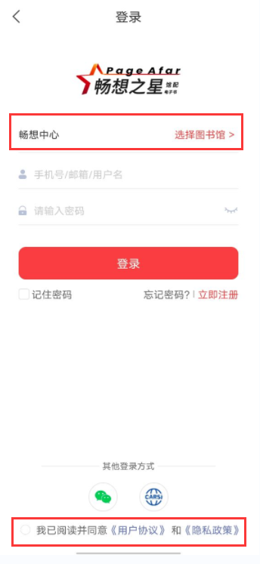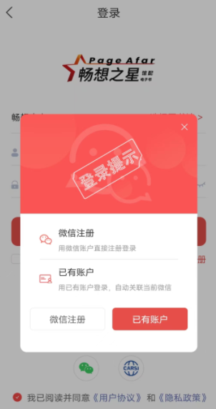
登录成功后，点击“我的”，找到个人信息界面，“认证图书馆”是否显示未绑定，如果显示未绑定，需要绑定读者所属图书馆和关联微信账号。
若选择微信登录时，需要关联手机号。
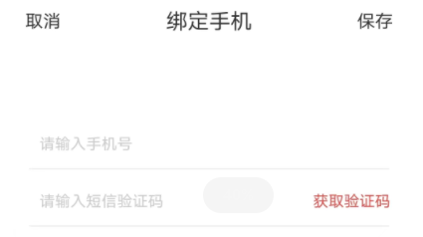
- 资源查找和使用
- 分类导航

各个终端可以根据中图法导航和学科导航进行资源的查找。
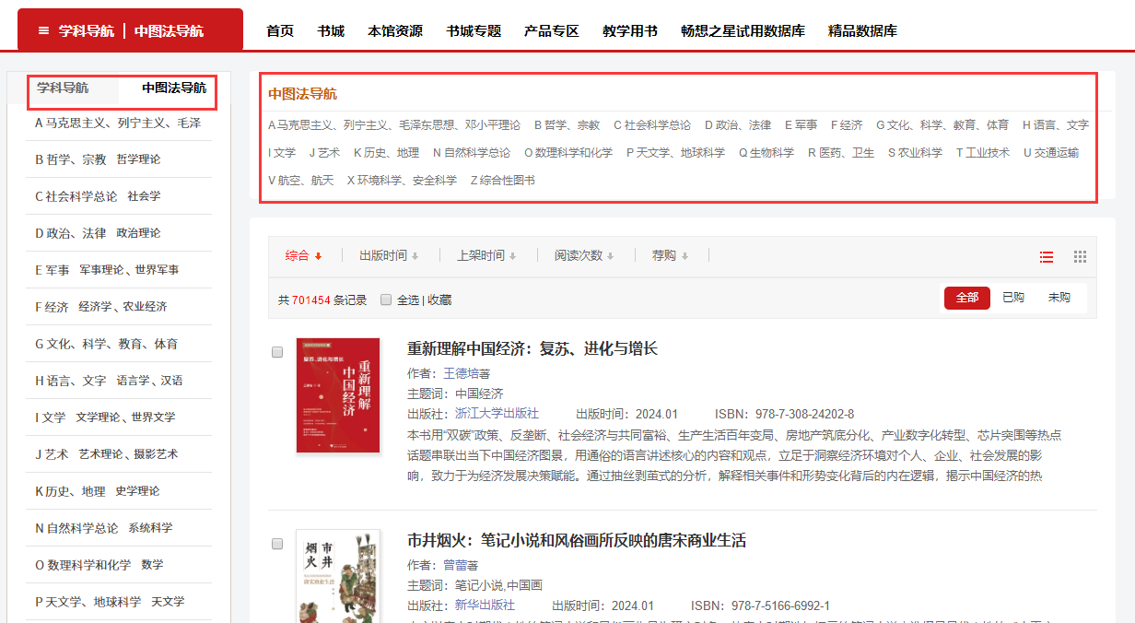
PC端分类导航

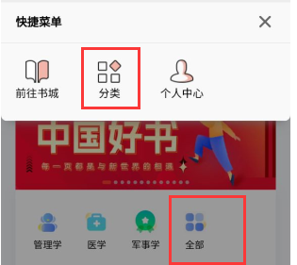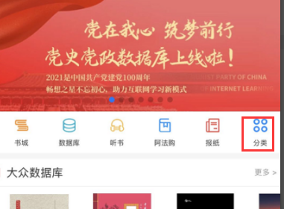
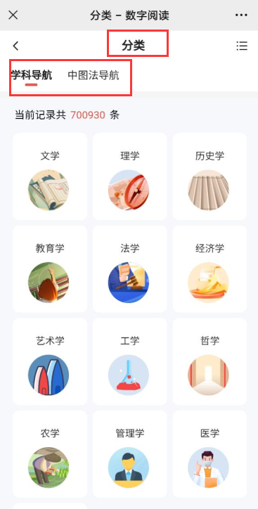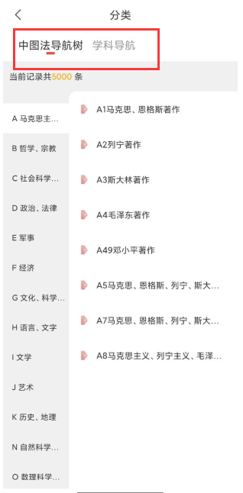

微信端分类导航 APP端分类导航
2. 普通检索/高级检索
各个终端可以在检索入口输入题名、ISBN、作者、出版社等检索词查找资源，需要多个条件同时查找可以通过高级检索实现精确检索。
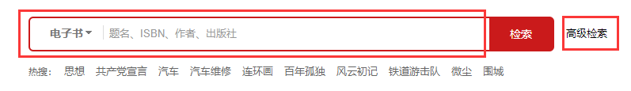
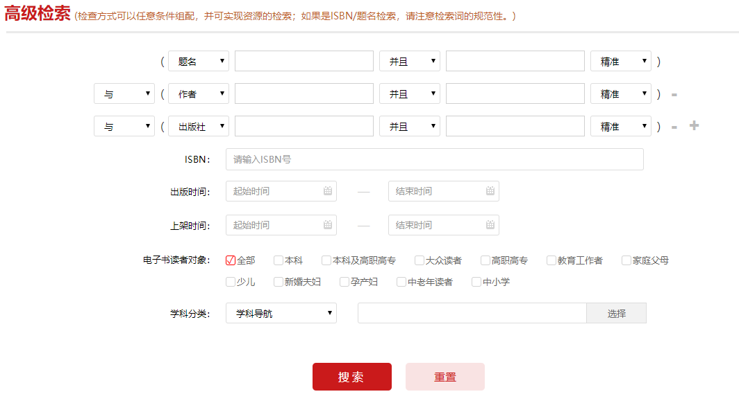
PC端普通检索/高级检索

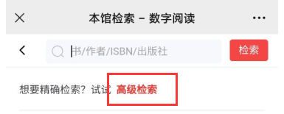
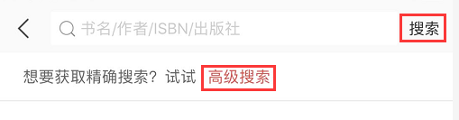

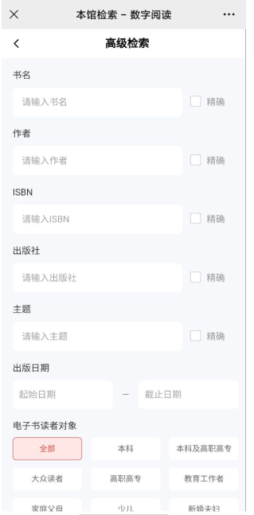
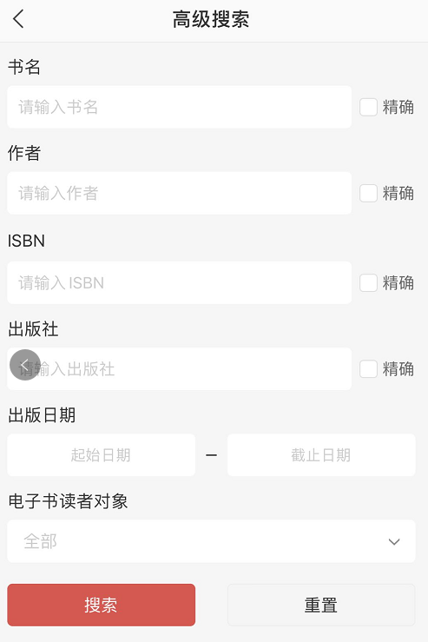

微信端普通检索/高级检索 APP端普通检索/高级检索

3. 全文检索
- 单个资源全文检索
输入检索词可以检索这本书全文内容中包含检索词相关的章节内容信息。
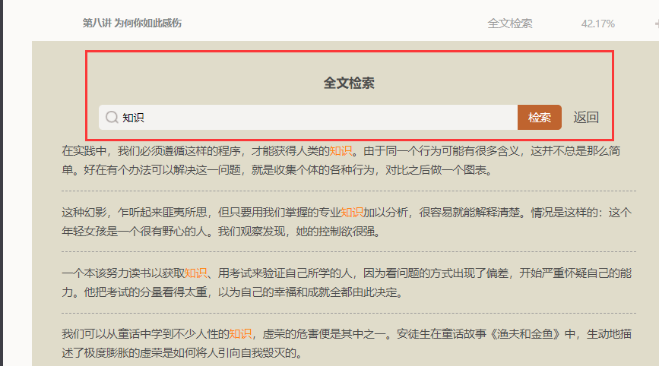
- 多个资源全文检索
图书馆支持全文检索功能，输入检索词可以检索所有书（支持全文检索的书）内容中包含检索词相关的章节内容信息。
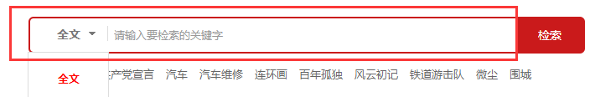

PC端全文检索
五. 电子书阅读、荐购
1. 本馆资源/电子书数据库
图书馆已购买的电子书资源（本馆资源或者电子书数据库模块）可以阅读全文，进入图书详情页，点击“在线阅读”按钮，即可阅读全文。
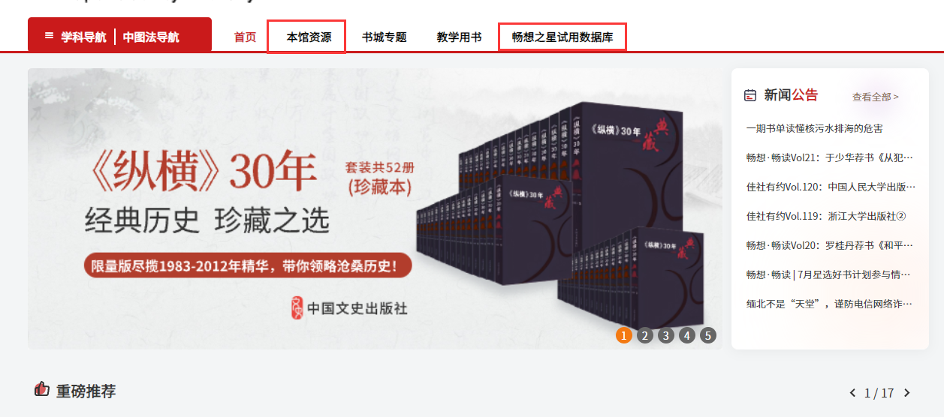
（1）PC端首页-本馆资源/电子书数据库标签-进入详情页-点击阅读按钮-阅读全文；
在图书详情页可以进行评论、收藏、分享等；可以在个人中心查询到操作记录。
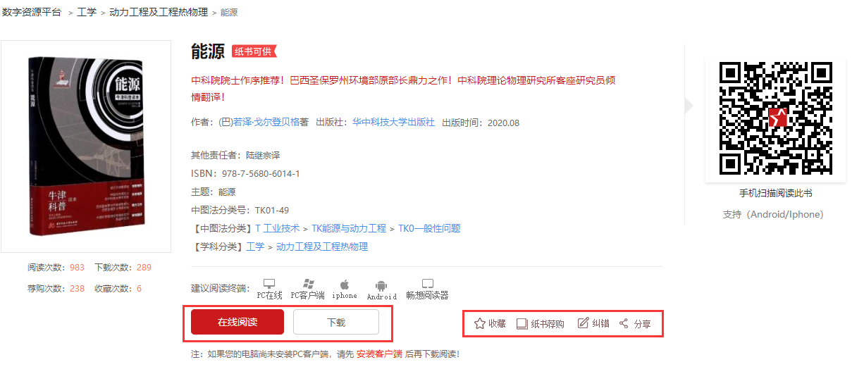
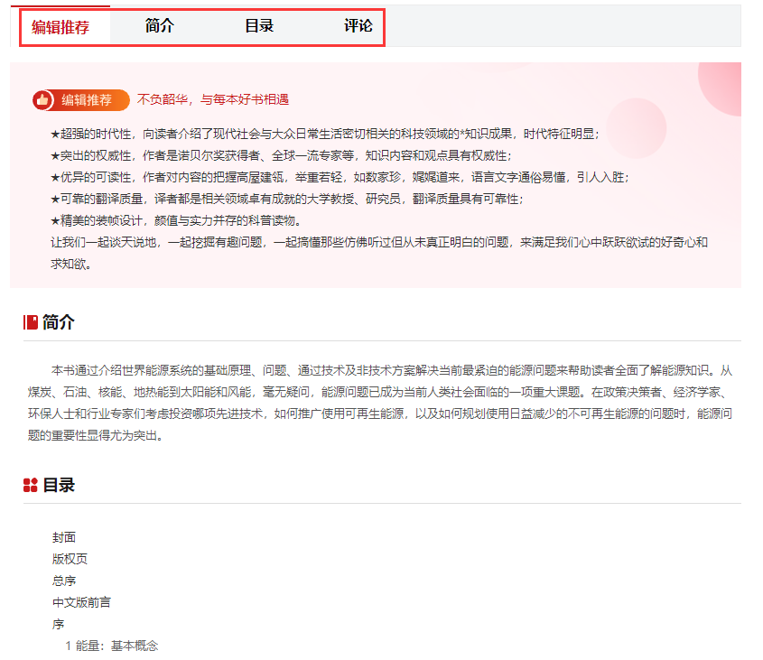
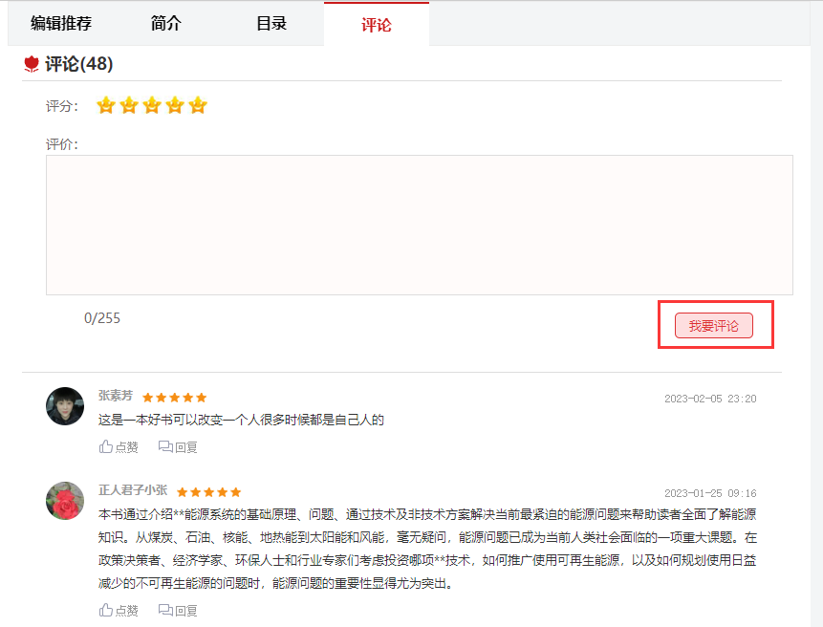
在阅读页可以根据目录/进度条选择内容；可以划线；添加书签；可以全文检索；可以上下页按钮翻页或者鼠标滑动进行翻页。划线、书签会在个人中心显示操作记录。
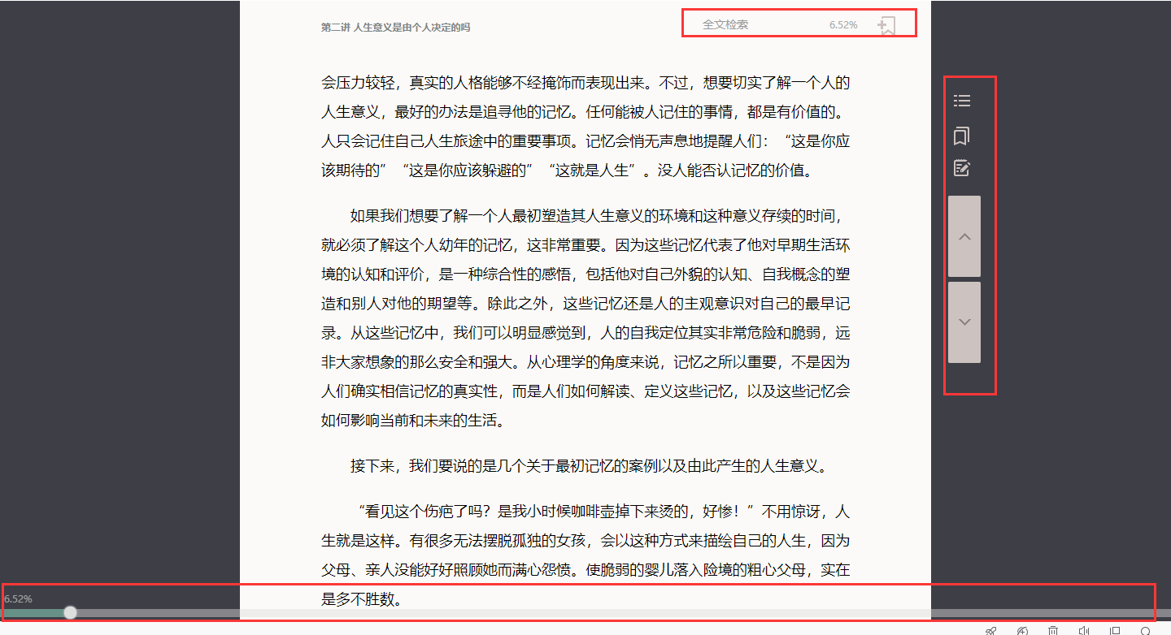
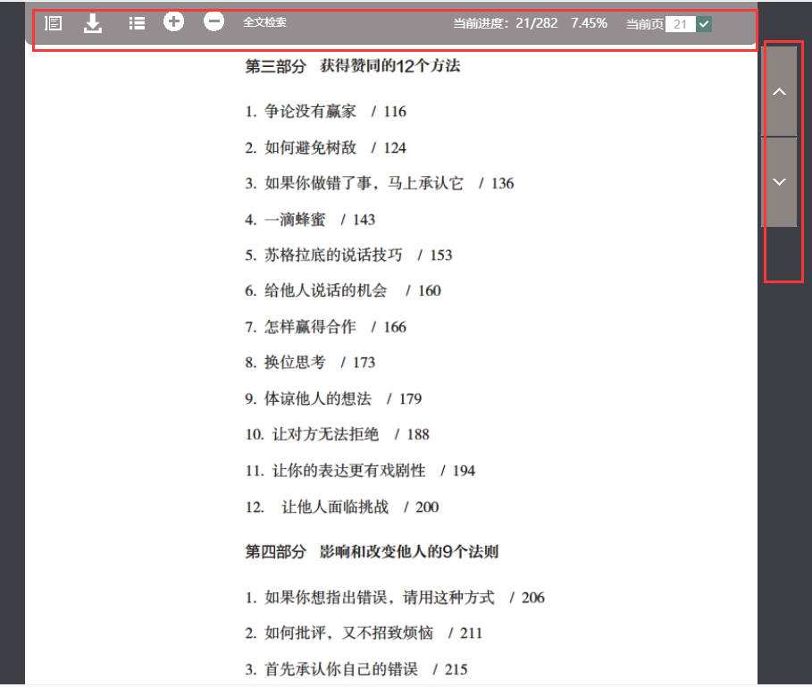
- 微信端首页默认本馆资源数据，电子书数据库在首页有单独的模块入口--进入详情页-点击阅读按钮-阅读全文
在图书详情页可以进行评论、收藏、分享等；可以在个人中心查询到操作记录。
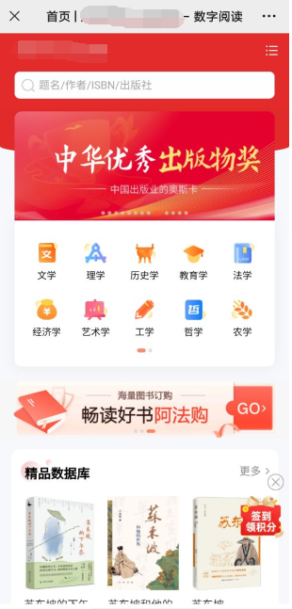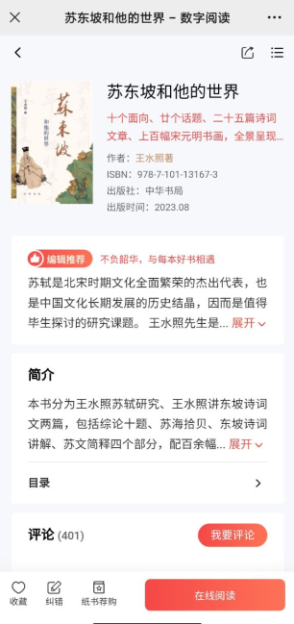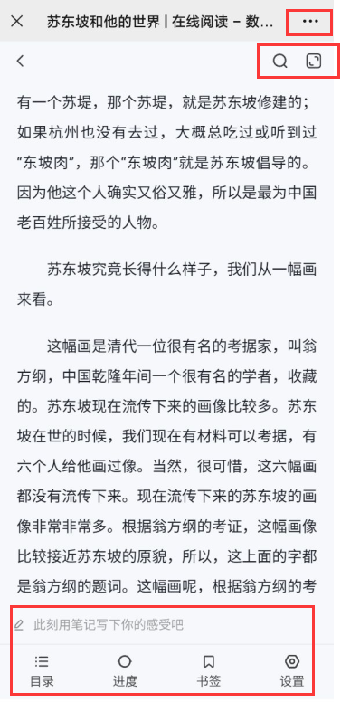
在阅读页点击阅读页中间，可以根据目录/进度条选择内容；添加书签；可以全文检索；可以设置阅读页背景、字体大小。
在阅读页需要划线的地方长按，可以进行划线、写笔记、复制操作。
- APP端首页默认本馆资源数据，电子书数据库在首页有单独的模块入口--进入详情页-点击阅读或者加入书架-阅读或者下载全文
在图书详情页可以进行评论、收藏、分享等；可以在个人中心查询到操作记录。
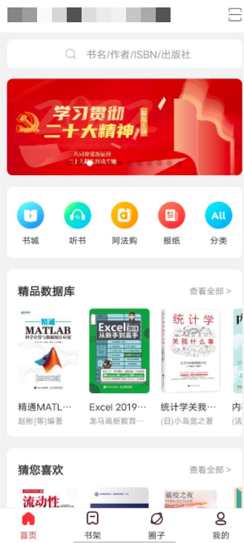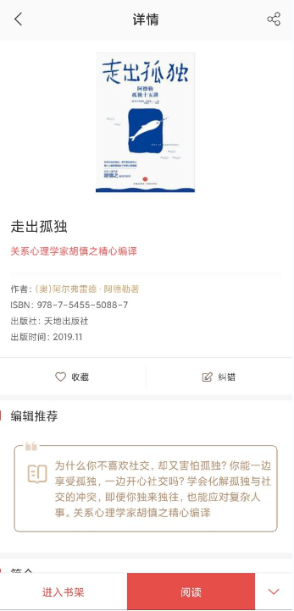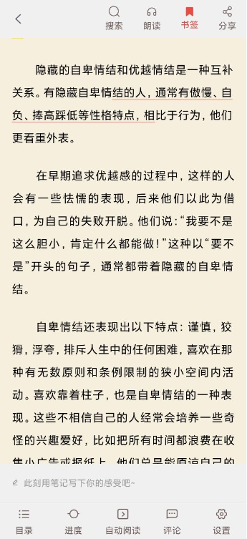
在阅读页点击阅读页中间，可以根据目录/进度条选择内容；添加书签；可以全文检索；可以设置自动阅读；可以朗读（流式书支持）；可以进行评论；可以设置阅读页背景、字体大小、翻页模式、亮度。
在阅读页需要划线的地方长按，可以进行划线、写笔记、复制、分享操作。
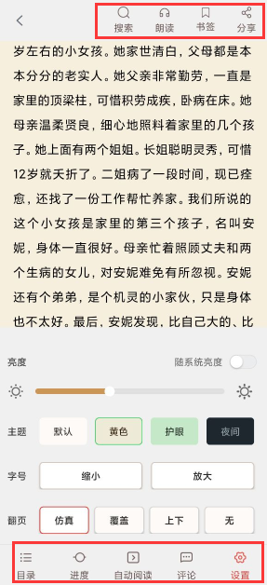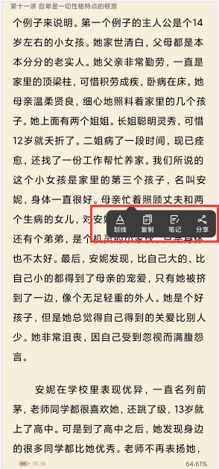
- 书城资源
书城资源是畅想之星所有的中文电子书数据，未购买电子书进入图书详情页，可以“在线试读”正文的部分内容，读者感兴趣的电子书可以点击“荐购”或者“免费PDA”。
荐购模式
- PC端首页—检索框中输入关键词—进入检索详情页-可以试读、荐购。
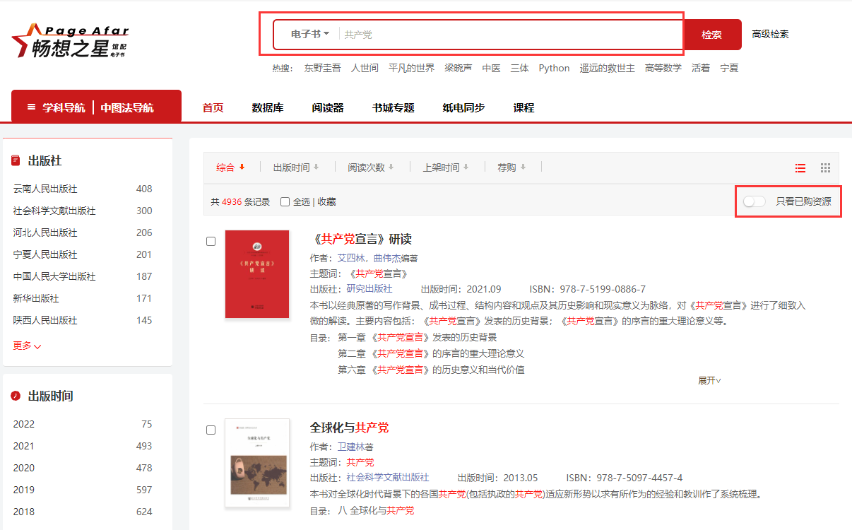
在图书详情页可以进行荐购、评论、收藏、分享等；可以在个人中心查询到操作记录。
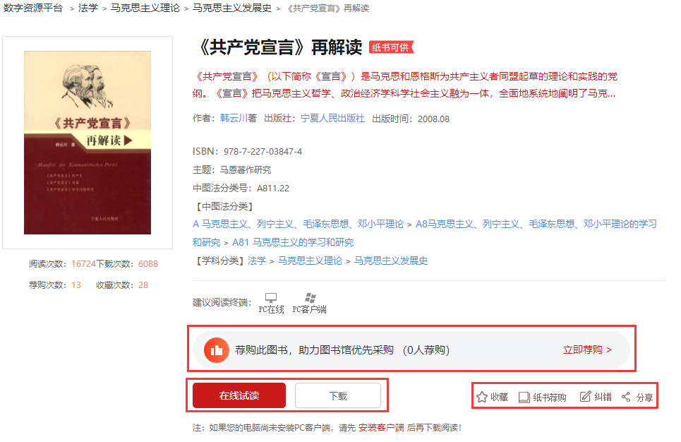
荐购时需填写理由后再提交。
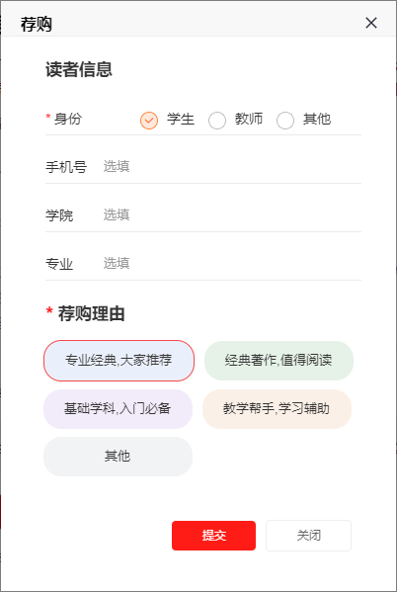
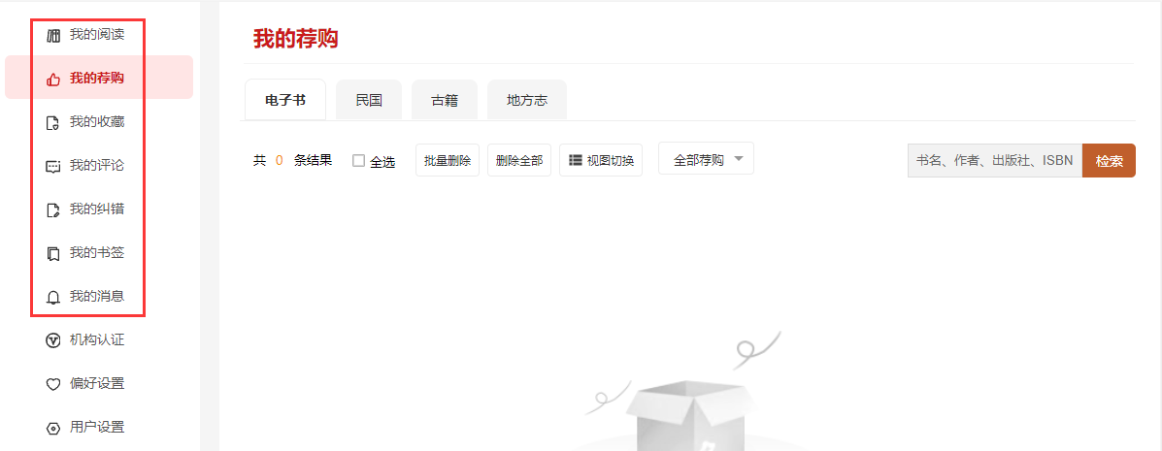
在图书详情页，点击“在线阅读”按钮-可以试读部分，超出试读部分会提示荐购。
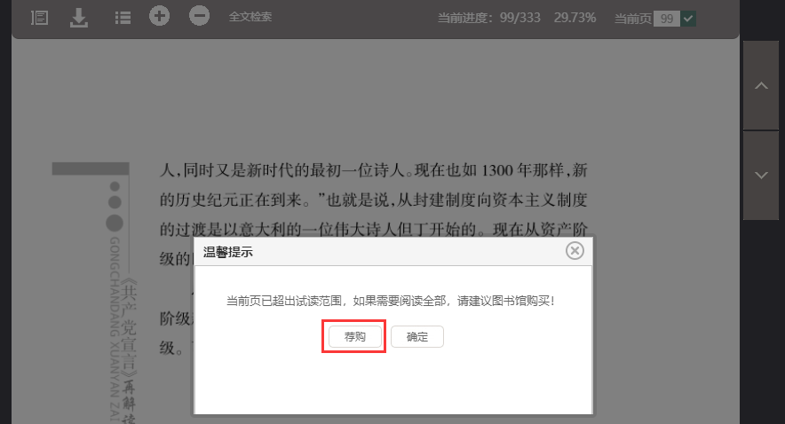
2）微信端首页—书城—进入详情页-可以试读、荐购。
在图书详情页可以进行荐购、评论、收藏、分享等；可以在个人中心查询到操作记录。
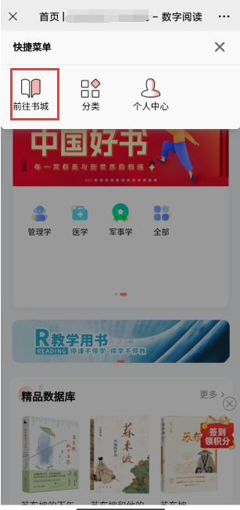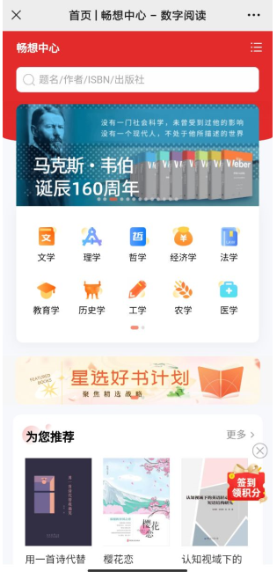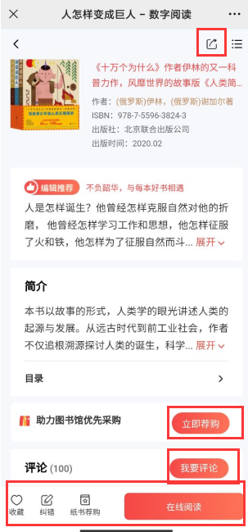
在图书详情页，点击“在线阅读”按钮-可以试读部分，超出试读部分会提示荐购。
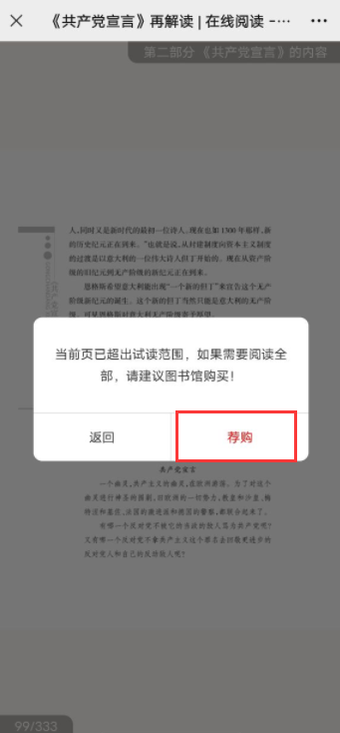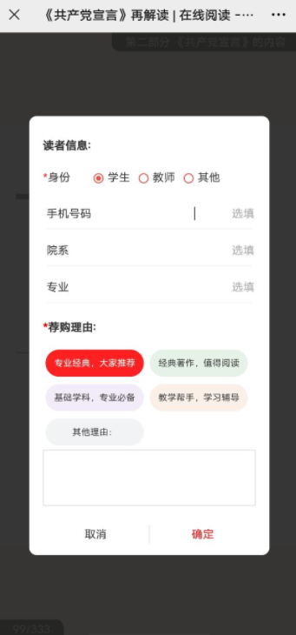
3）APP端首页--点击书城-进入详情页-可以试读、加入书架、荐购
在图书详情页可以进行荐购、评论、收藏、分享等；可以在个人中心查询到操作记录。
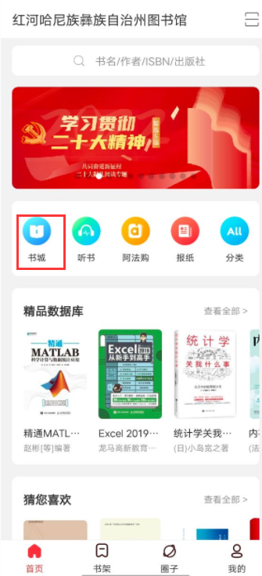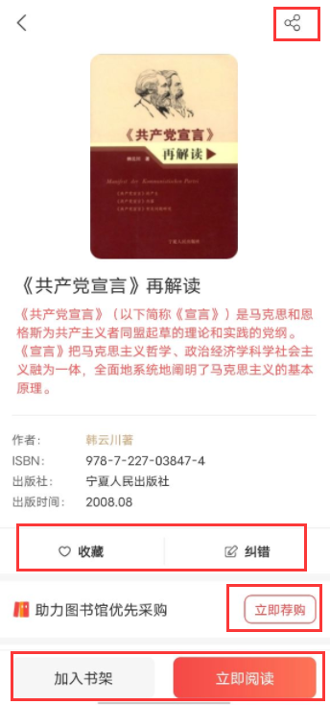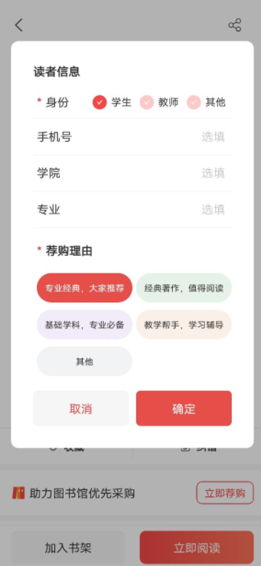
在图书详情页，点击“在线阅读”按钮-可以试读部分，超出试读部分会提示荐购。
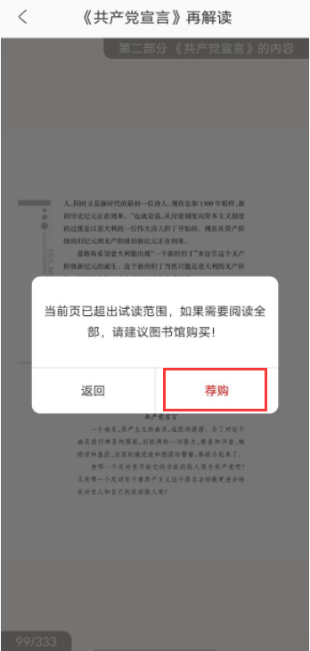
六. 个人中心
个人中心保存用户操作使用的数据记录，包括阅读、免费PDA、收藏、评论纠错等记录，进入用户设置或者个人信息可以修改个人信息、绑定图书馆、关联账号等操作。
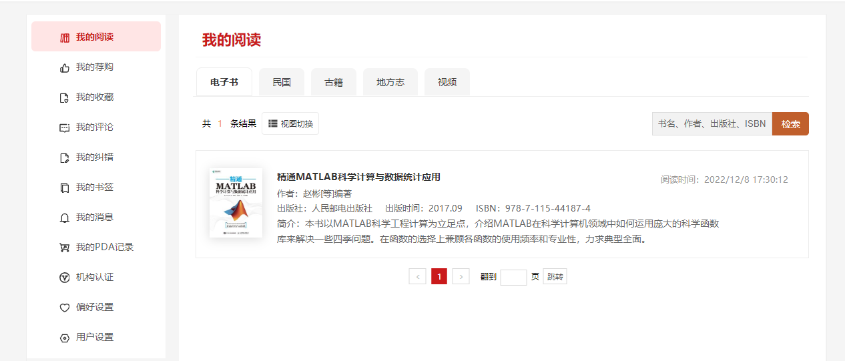
PC端个人中心

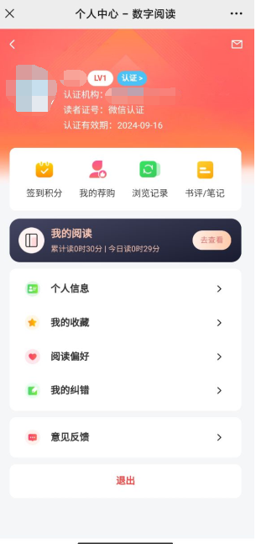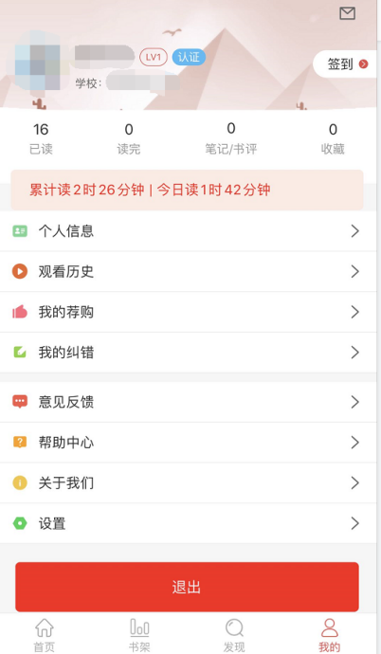
微信端个人中心 APP端个人中心

